Практическая работа №2
Построение структурной модели исполнительного двигателя постоянного тока (ДПТ) с постоянными магнитами
2.1. Теоретическая часть

В качестве исполнительного двигателя разрабатываемых САУ будем использовать обычный микродвигатель постоянного тока с постоянными магнитами, который используется в бытовых приборах, детских игрушках, но может использоваться и в САУ.
Часто такой двигатель снабжается редуктором, для уменьшения скорости вращения до требуемого значения.
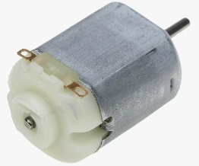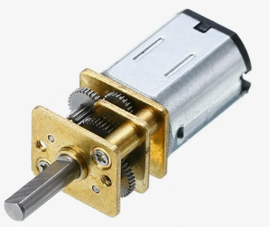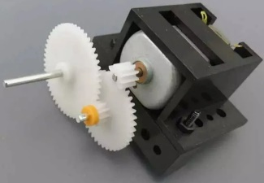
Рис. 2.1. Микродвигатель постоянного тока с постоянными магнитами без редуктора и с редуктором

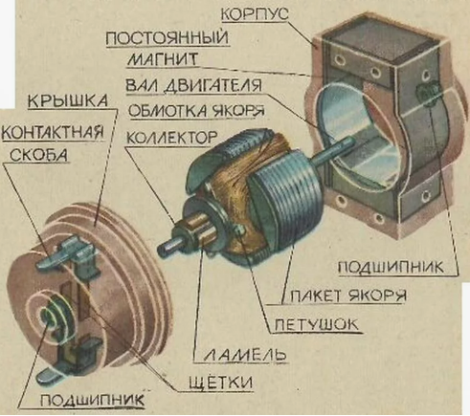
Рис. 2.2. Устройство микродвигатель постоянного тока с постоянными магнитами
Работа данного двигателя описывается системой обыкновенных дифференциальных уравнений
(2.1)
где u(t) – мгновенные значения напряжения, подаваемого на двигатель; R_{a} – сопротивление обмотки якоря (ОЯ); i_{a}(t) – мгновенное значение тока ОЯ; L_{a} – индуктивность ОЯ; K_{f} – коэффициент, зависящий от величины магнитного потока, создаваемого постоянными магнитами; ω(t) – частота вращения якоря; J – момент инерции якоря со всеми устройствами на валу; M(t) – электромагнитный момент машины, развиваемый двигателем; M_{в} – момент сил сопротивления на валу машины; φ(t) – угол поворота вала двигателя; t – время.
Для построения структурной схемы решения системы уравнений (2.1) в среде Simulink воспользуемся следующим алгоритмом.
- Систему уравнений (2.1) приводим к канонической форме Коши путем выражения старшей производной в каждом уравнении:
(2.2)
- Для формирования сигналов u(t), M_{n}(t), M₀(t) в рабочем окне Simulink выставляем блоки ступенчатых воздействий . В качестве параметров этих блоков задаем: Step time = 0; Initial value = 0; Final value = M_{n}, или M₀, или U_{n}; Simple time = 0.
- Для первых двух уравнений в рабочем окне Simulink выставляем два сумматора . В качестве параметров сумматоров задаем количество входов и знак (+/-) каждого входа. На вход каждого сумматора будут подаваться величины из соответствующих скобок системы уравнений (2.2).

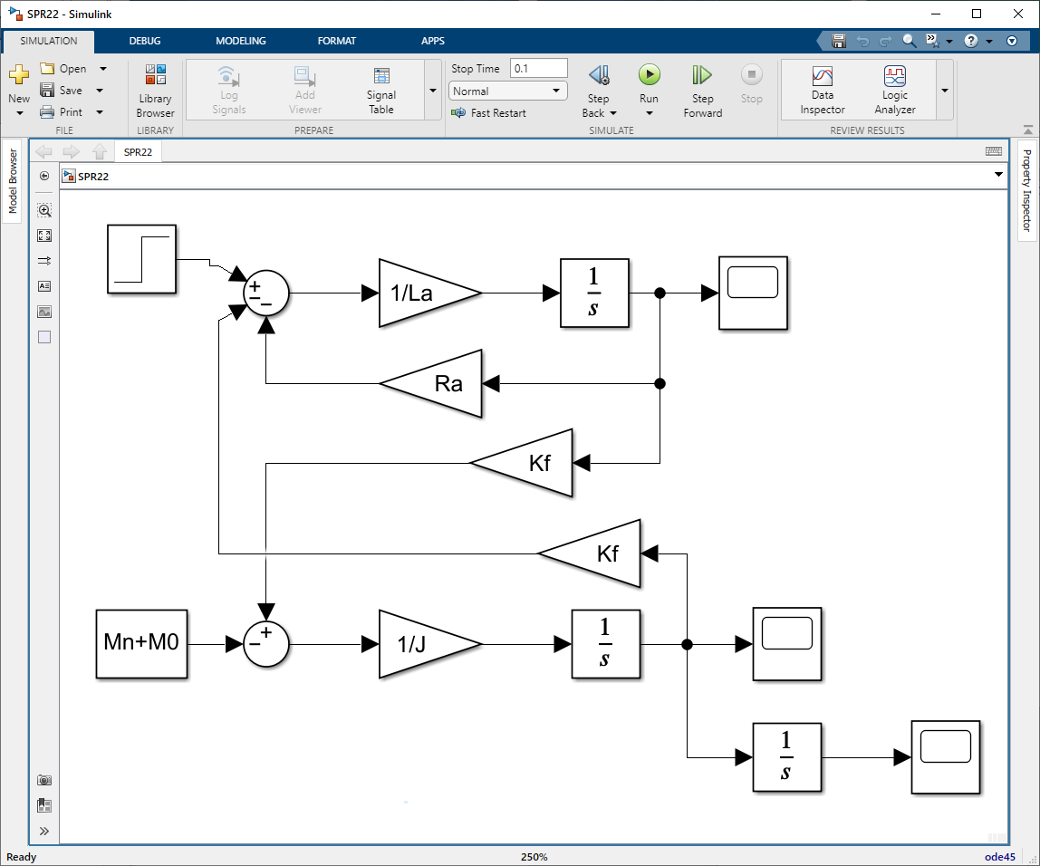
Рис. 2.3. Структурная модель ДПТ в Simulink
- С выходов сумматоров снимаются сигналы, которые подаются на усилительные звенья 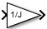 или 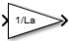, умножающие сигналы с выходов сумматоров на величины, стоящие перед скобками. Для данных звеньев задаем численные значения коэффициентов передачи. Сигналы, снимаемые с выходов данных звеньев, равны производным, стоящим в левых частях уравнений.
- С помощью интеграторов 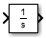 осуществляется понижение порядка производной. Сигналы, полученные после интеграторов, умножаем на соответствующие коэффициенты аналогично п. 4.
- Для фиксации решения системы уравнений динамики МПТ выставляем измерительный блок Scope . В качестве параметров данного блока можно указать количество входов.
- В результате после соединения всех блоков структурная схема решения системы уравнений (2.1) принимает вид, показанный на рис. 2.3.
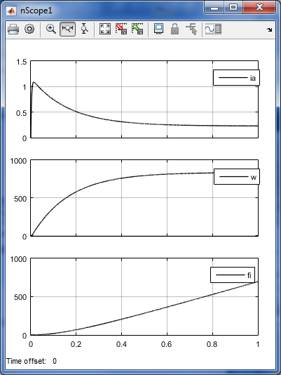
Рис. 2.4. Результаты расчета модели ДПТ
Следует отметить, что третье уравнение в системе (2.2) представлено здесь дополнительным интегратором в ветви сигнала ω(t).
- Для задания численных значений переменных создаем скрипт на языке MatLab. Для этого в главном окне MatLab нажимаем кнопку New Script (слева в верхнем кнопочном меню). В текстовом редакторе системы программирования MatLab набираем текст программы (см. ниже). В качестве исходных данных задаем параметры двигателя для своего варианта задания. Значения параметров U, P2, nn, Mn, In, Ip берем из таблицы 14.1, стр. 128-129 справочника по электрическим машинам, Т2). Значения параметров L30, L1, d30 берем из таблицы 14.4, стр. 132.
Текст программы:
%=======================
%Параметры ДПТ с постоянными магнитами
%=======================
U = 29; %напряжение, В
P2 = 0.46; %номинальная мощность, Вт
nn = 9000; %номинальная частота вращения, об/мин
Mn = 0.49e-3; %номинальный полезный момент, Нм
In = 0.1; %номинальный ток, А
Ip = 0.7; %пусковой ток, А
L30 = 46e-3; %длина машины, м
L1 = 7e-3; %длина свободного конца вала, м
d30 = 20e-3; %диаметр машины, м
%=======================
Ra = U/Ip; %сопротивление обмотки якоря, Ом
wn = nn*2*pi/60; %номинальная угловая скорость, рад/с
La = 0.5*U/In/wn; %индуктивность обмотки якоря, Гн
Kf = (U-Ra*In)/wn; %постоянная машины
M = Kf*In; %развиваемый номинальный момент на валу, Нм
M0 = M - Mn; %момент трения, Нм
L = (L30-L1)*0.4; %длина якоря, м
D = d30 * 0.8; %диаметр якоря, м
J = 800*D^4*L*0.1; %момент инерции якоря, кг*м^2
%=======================
- Нажимаем кнопку и запускаем скрипт на расчет.
- После этого переходим опять в окно MatLab Simulink и осуществляем расчет модели нажатием кнопки на панели управления Simulink.
- Результаты моделирования смотрим по двойному щелчку по соответствующим блокам Scope.
- Результаты расчета МПТ в форме графиков i_{a}(t), ω(t) и φ(t), полученные с помощью моделей рис. 2.2 приведены на рис. 2.4.

2.1. Экспериментальная часть

- Получите у преподавателя данные для построения модели ДПТ. Рассчитайте параметры всех элементов структурных моделей обеих машин.
- В среде Simulink постройте структурную схему ДПТ (рис. 2.3) и осуществите имитацию пуска ДПТ под нагрузкой. Зафиксируйте результат (осциллограммы изменения тока ОЯ, частоты вращения якоря и угла поворота якоря (рис. 2.4)).
- В отчете приведите исходные данные ДПТ, структурную схему решения уравнений динамики ДПТ, выполненные вами в среде Simulink и осциллограммы переходных процессов.
- В выводе по работе ответьте на вопросы:
- Для чего в САУ используются исполнительные двигатели?
- Для чего нужен механический редуктор на валу исполнительного двигателя? В каких случаях можно обойтись без него?
- В чем отличие структурной схемы решения системы обыкновенных дифференциальных уравнений от структурной схемы решения одного уравнения?

Варианты ДПТ
Группа БПМ-22-ПО-1
1 | Абзалов Булат Вилнурович | ДПМ-20-Н1, Н2-01
2 | Абрамов Иван Алексеевич | ДПМ-20-Н1, Н2-02
3 | Анашкин Илья Александрович | ДПМ-20-Н1, Н2-04
4 | Аникин Данила Андреевич | ДПМ-20-Н1, Н2-05
5 | Бабынина Ирина Игоревна | ДПМ-20-Н1, Н2-08
6 | Балабанова Ксения Андреевна | ДПМ-20-Н1-08Т
7 | Булычев Борис Юрьевич | ДПМ-20-Н1, Н2-12
8 | Булычев Тимофей Николаевич | ДПМ-20-Н1, Н2-12А
9 | Вашина Артем Александрович | ДПМ-20-Н1, Н2-13
10 | Голубев Иван Максимович | ДПМ-20-Н1, Н2-16
11 | Горохова Полина Алексеевна | ДПМ-20-Н1, Н2-17
12 | Зотова Арина Алексеевна | ДПМ-25-Н1, Н2-01
13 | Каблов Никита Андреевич | ДПМ-25-Н1, Н2-02
14 | Кадомцев Андрей Романович | ДПМ-25-Н1, Н2-02А
15 | Каневский Даниил Евгеньевич | ДПМ-25-Н1, Н2-03
16 | Кожиева Амина Эдуардовна | ДПМ-25-Н1, Н2-04
17 | Лопаткин Антон Алексеевич | ДПМ-25-Н1, Н2-05
18 | Лысенко Максим Романович | ДПМ-25-Н1, Н2-07
19 | Махров Матвей Александрович | ДПМ-25-Н1-07Т
20 | Мухамедов Максим Игоревич | ДПМ-25-Н1, Н2-10А
21 | Нургалиев Родион Дамирович | ДПМ-25-Н1Т-01
22 | Пинкас Андрей | ДПМ-30-Н1, Н2-01/02
23 | Попов Артемий Юрьевич | ДПМ-30-Н1, Н2-02/01
24 | Труфманов Михаил Алексеевич | ДПМ-30-Н1, Н2-03
25 | Ушакова Александра Руслановна | ДПМ-30-Н1-03Т
26 | Федуков Данила Андреевич | ДПМ-30-Н1, Н2-04
27 | Шармадини Елена Шалвовна | ДПМ-30-Н1, Н2-05
28 | Шестаков Николай Андреевич | ДПМ-30-Н1, Н2-09

Группа БПМ-22-ПО-2
1 | Бобков Егор Эдуардович | ДПМ-20-Н1, Н2-01
2 | Ванина Дарья Алексеевна | ДПМ-20-Н1, Н2-02
3 | Ватагина Екатерина Евгеньевна | ДПМ-20-Н1, Н2-04
4 | Ворфоломеев Иван Николаевич | ДПМ-20-Н1, Н2-05
5 | Герасименко Родион Денисович | ДПМ-20-Н1, Н2-08
6 | Глушко Татьяна Александровна | ДПМ-20-Н1-08Т
7 | Гороховатский Всеволод Максимович | ДПМ-20-Н1, Н2-12
8 | Данилов Артём Дмитриевич | ДПМ-20-Н1, Н2-12А
9 | Железняк Александра Андреевна | ДПМ-20-Н1, Н2-13
10 | Жигалова Алина Дмитриевна | ДПМ-20-Н1, Н2-16
11 | Жидков Семён Алексеевич | ДПМ-20-Н1, Н2-17
12 | Зебелян Артем Валерьевич | ДПМ-25-Н1, Н2-01
13 | Иванов Андрей Олегович | ДПМ-25-Н1, Н2-02
14 | Исланов Адам Русланович | ДПМ-25-Н1, Н2-02А
15 | Киселев Кирилл Александрович | ДПМ-25-Н1, Н2-03
16 | Клычков Степан Сергеевич | ДПМ-25-Н1, Н2-04
17 | Ковалева Мария Анатольевна | ДПМ-25-Н1, Н2-05
18 | Козлов Фёдор Иванович | ДПМ-25-Н1, Н2-07
19 | Левченко Богдан Игоревич | ДПМ-25-Н1-07Т
20 | Мухортова Екатерина Федоровна | ДПМ-25-Н1, Н2-10А
21 | Набатова Валерия Артемовна | ДПМ-25-Н1Т-01
22 | Самсонов Николай Олегович | ДПМ-30-Н1, Н2-01/02
23 | Соин Вадим Денисович | ДПМ-30-Н1, Н2-02/01
24 | Тухбатулин Алексей Александрович | ДПМ-30-Н1, Н2-03
25 | Филатов Илья Артемович | ДПМ-30-Н1-03Т
26 | Хапилов Артём Олегович | ДПМ-30-Н1, Н2-04
27 | Чулков Роман Дмитриевич | ДПМ-30-Н1, Н2-05
28 | Ясакова Анастасия Михайловна | ДПМ-30-Н1, Н2-09
29 | Лебкова Марина Дмитриевна | ДПМ-30-Н1, Н2-10А

Группа БПМ-22-ПО-3
1 | Акперов Эмиль Бахтиярович | ДПМ-20-Н1, Н2-01
2 | Воеводин Егор Олегович | ДПМ-20-Н1, Н2-02
3 | Гаврилюк Александр Валерьевич | ДПМ-20-Н1, Н2-04
4 | Гончаровский Максим Николаевич | ДПМ-20-Н1, Н2-05
5 | Горбачев Илья Родионович | ДПМ-20-Н1, Н2-08
6 | Исупов Григорий Сергеевич | ДПМ-20-Н1-08Т
7 | Князев Артём Павлович | ДПМ-20-Н1, Н2-12
8 | Курсов Михаил Андреевич | ДПМ-20-Н1, Н2-12А
9 | Кучуков Алим Дахирович | ДПМ-20-Н1, Н2-13
10 | Лебкова Марина Дмитриевна | ДПМ-20-Н1, Н2-16
11 | Люпа Ростислав Александрович | ДПМ-20-Н1, Н2-17
12 | Максимов Иван Дмитриевич | ДПМ-25-Н1, Н2-01
13 | Макуров Михаил Павлович | ДПМ-25-Н1, Н2-02
14 | Мирошниченко Андрей Петрович | ДПМ-25-Н1, Н2-02А
15 | Мосягин Иван Андреевич | ДПМ-25-Н1, Н2-03
16 | Николайчук Алёна Сергеевна | ДПМ-25-Н1, Н2-04
17 | Оркин Родион Родионович | ДПМ-25-Н1, Н2-05
18 | Петровский Даниил Юрьевич | ДПМ-25-Н1, Н2-07
19 | Позоян Рафаэль Овакимович | ДПМ-25-Н1-07Т
20 | Решетняк Степан Алексеевич | ДПМ-25-Н1, Н2-10А
21 | Рид Екатерина Романовна | ДПМ-25-Н1Т-01
22 | Ромадова Ирина Олеговна | ДПМ-30-Н1, Н2-01/02
23 | Федин Ярослав Андреевич | ДПМ-30-Н1, Н2-02/01
24 | Хандусь Максим Васильевич | ДПМ-30-Н1, Н2-03
25 | Хапков Михаил Евгеньевич | ДПМ-30-Н1-03Т
26 | Чвиков Матвей Евгеньевич | ДПМ-30-Н1, Н2-04
27 | Чекунова Марьяна Михайловна | ДПМ-30-Н1, Н2-05
28 | Шумкарбеков Илим Мадиярович | ДПМ-30-Н1, Н2-09
29 | Юлдашева Эмилия Дамировна | ДПМ-30-Н1, Н2-10А
30 | Ямщиков Артём Владиславович | ДПМ-30-Н1, Н2-19

Группа БПМ-22-РК-1
1 | Амелин Кирилл Сергеевич | ДПМ-20-Н1, Н2-01
2 | Амирова Зарина Азатовна | ДПМ-20-Н1, Н2-02
3 | Апарин Георгий Максимович | ДПМ-20-Н1, Н2-04
4 | Баллах Денис Константинович | ДПМ-20-Н1, Н2-05
5 | Гарипова Эллина Ильгизовна | ДПМ-20-Н1, Н2-08
6 | Гришин Семён Евгеньевич | ДПМ-20-Н1-08Т
7 | Дудко Ирина Александровна | ДПМ-20-Н1, Н2-12
8 | Дудоров Артём Сергеевич | ДПМ-20-Н1, Н2-12А
9 | Заруба Александр Андреевич | ДПМ-20-Н1, Н2-13
10 | Иванова Ксения Анатольевна | ДПМ-20-Н1, Н2-16
11 | Исраилов Элнур Авазбекович | ДПМ-20-Н1, Н2-17
12 | Козин Вячеслав Викторович | ДПМ-25-Н1, Н2-01
13 | Коновалов Егор Александрович | ДПМ-25-Н1, Н2-02
14 | Кузнецов Данил Григорьевич | ДПМ-25-Н1, Н2-02А
15 | Макаров Илья Сергеевич | ДПМ-25-Н1, Н2-03
16 | Маслов Никита Дмитриевич | ДПМ-25-Н1, Н2-04
17 | Мищенко Денис Александрович | ДПМ-25-Н1, Н2-05
18 | Муравский Дмитрий Павлович | ДПМ-25-Н1, Н2-07
19 | Нейман Алексей Дмитриевич | ДПМ-25-Н1-07Т
20 | Останина Татьяна Олеговна | ДПМ-25-Н1, Н2-10А
21 | Погонин Сергей Алексеевич | ДПМ-25-Н1Т-01
22 | Пронин Глеб Дмитриевич | ДПМ-30-Н1, Н2-01/02
23 | Савин Алексей Андреевич | ДПМ-30-Н1, Н2-02/01
24 | Суров Александр Николаевич | ДПМ-30-Н1, Н2-03
25 | Титов Дмитрий Александрович | ДПМ-30-Н1-03Т
26 | Трафняк Семён Львович | ДПМ-30-Н1, Н2-04

